КГУ «Специальная школа-интернат № 4» управления образования Павлодарской области, акимата Павлодарской области
«Развитие речи и коммуникация», «КНРР»
Раздел |  | 1 Развитие речи
Ф.И.О. педагога |  | Хлопина Елена Михайловна, Субботина Мария Геннадьевна.
Дата:
Класс: 2 «В» |  | Количество присутствующих: |  | Количество отсутствующих:
Тема урока |  | Драматизация русской народной сказки «Колобок», с использованием интерактивного оборудования. (интегрированный урок РР и К и КНРР)
Цели урока |  | - 2.1.13.1 участвовать в играх-драматизациях знакомых сказок, выполнять действия и использовать речевые и неречевые средства в соответствии с ролью;  - 2.1.6.1 участвовать в беседе, отвечая на вопросы (с использованием жестов, слов, фраз), строить реплики по подражанию педагога;  - 2.3.2.1 воспроизводить звукоподражания животным, птицам с опорой на предметные картинки;  - совершенствовать выполнение артикуляционных упражнений для развития органов артикуляции (губ, щек, языка);  - развивать мелкую моторику, тактильно-двигательные ощущения в процессе взаимодействия с песком;  - развивать речевое дыхание в процессе использования дыхательного тренажера;
Ход урока:
Этап урока / Время | Действия педагога |  | Действия ученика |  | Оценивание | Ресурсы
Вступительная часть / 1 – 5 мин. | Организационный момент.  -Здравствуйте, ребята! Я очень рада видеть вас! Сегодня нас ждут волшебные сказки, увлекательные игры и ещё много чего интересного. Я хочу, чтобы у вас всё получилось, и целый день было хорошее настроение!  У нас на занятии присутствуют гости – ваши педагоги. Давайте поприветствуем их улыбками. |  | Приветствуют учителя и гостей. |  | Словесное оценивание
Основная часть / 5 – 40 мин | 1. Сообщение темы урока.  - Тема нашего урока «Драматизация русской народной сказки «Колобок»  - «Он по амбару метен, по сусекам скребен, на сметане мешен, в печку сажен, на окошке стужен».  -Кто это ребята?  Показ героев сказок. |  | Знакомятся с темой урока.  Дети отгадывают сказочного героя. |  | Ответы детей на вопросы по материалу урока.  Наблюдение за работой учащихся в группе, их самостоятельной работой. | Мультисенсорный дисплей
 | 2. –Ребята сейчас мы с вами отправимся в волшебный мир, вместе с этим героем.  Просмотр начала сказки «Колобок»  Жили-были старик со старухой. Вот и просит старик:  -Испеки-ка мне, старая, колобок.  -Да из чего-испечь-то? Муки-то нет.  -Эх, старуха! Ты по коробу поскреби, по сусекам помети-вот и наберется.  Старуха так и сделала. Как бабушка его пекла?  3. Пальчиковая гимнастика «Слепили колобка»  Массаж шариками Су-Джок  Мы лепили колобка, (Сжать и разжать ладони.)  Тесто мяли мы слегка. (Сжать и разжать пальцы.)  А потом его катали, (Катать «Колобок»)  На окошечко сажали (Раскрыть ладони, показать их.)  Он с окошка прыг, да прыг. (Постучать по ладоням пальцами.)  Укатился озорник! (Резко разжать ладони).  4. Гимнастика для мимических мышц:  Какой у нас Колобок? (румяный, круглый, веселый)  Но он не всегда такой. Колобок захватил с собой несколько своих портретов.  Попробуем и мы сделать так, как Колобок: улыбнемся, удивимся, рассмеемся, погрустим.  Ну, а где же он? Давайте поищем!  5. Гимнастика для глаз  Руки за спинку, головки назад. (Закрыть глаза, расслабиться.)  Глазки пускай в потолок поглядят. (Открыть глаза, посмотреть вверх.)  Головки опустим — на пол поглядим. (Вниз.)  И снова наверх – может там углядим? (Вверх.)  Глазами повертим, поищем его. (По сторонам.)  Направо посмотрим, налево потом.  Внимательно смотрим, колобка и найдём.  (Дети подходят к ширме, открывают окошко, где сидит Колобок.)  -Давайте его возьмём (берёт Колобка на руки, но «обжигается»).  - Ой, он горячий, я обожглась! Что же делать? Ребята, давайте вместе с дедушкой, на него подуем, чтобы он поскорее остыл.  6. Дыхательная гимнастика  «Рассмеши усача»  -Колобок полежал, полежал, да и покатился с окна на лавку на лавку, с лавки на пол, по полу к двери, прыг через порог и дальше по дорожке.  -По дороге Колобок заблудился в лесу, стал громко кричать: А-А-А-У-У-У!!!  А эхо тихо отвечает: а-а-а-у-у-у-у!  -Покричим с Колобком громко, повторим с эхом тихо.  Вот выкатился Колобок на поляну, сел на пенек.  Пора нам выполнить артикуляционную гимнастику.  7. Артикуляционная гимнастика.  «Заборчик», «Часики», «Хоботок»  Покатился Колобок дальше. А навстречу ему Заяц.  Залопотал зайчик.  И говорит:  - Колобок, Колобок, я тебя съем!  -Не ешь меня, косой, я выполню любое твое желание.  -Хорошо, помогите мне найти сокровище.  8. Игра с разноцветными шариками «Поиски спрятанных сокровищ» (большой-маленький)  И покатился Колобок дальше. А навстречу ему Волк.  -Как воет волк? - у – у – у  Волк:  - Колобок, Колобок, я тебя съем!  -Не ешь меня, серый волк, я выполню любое твое желание.  -Хорошо, помоги мне запустить мой корабль, чтобы отправиться в путешествие.  9. Упражнение «Кораблик»  Нужно откопать высохший канал, чтобы кораблик проплыл.  И покатился Колобок дальше. А навстречу ему медведь.  Зарычал медведь, он кричит: э –э – э  - Колобок, Колобок, я тебя съем!  -Не ешь меня, медведь, я выполню любое твое желание.  -Хорошо, научи меня танцевать  10. Игра «Похлопаем, потопаем, попляшем» с музыкальными инструментами – маракасы, бубен, колокольчик.  Если звучат маракасы – хлопаем в ладоши, если бубен – топаем, если колокольчик – кружимся.  Не стал медведь есть Колобка. Покатился Колобок дальше.  А навстречу – Лиса. «Колобок, Колобок, я тебя съем!»  Закричала лиса: ля-ля-ля  -Не ешь меня, лиса, я выполню любое твое желание.  -Хорошо, тогда пройдите испытание вместе с черепахой.  11. Упражнение «Черепаха»  Черепаха движется к большой звезде через пустыню, вы должны помочь ей преодолеть все препятствия на пути. Для этого нужно засыпать ямы и выкапывать кактусы.  -Какие вы молодцы, ребята. За это я покажу тебе дорогу и отправлю к бабушке и дедушке. |  | Смотрят видео.  Выполняют пальчиковую гимнастику  Выполняют упражнения  Выполняют гимнастику для глаз  Дуют в микрофон, выполняют дыхательную гимнастику  Повторяют за колобком, меняя звучание (тихо, громко)  Выполняют артикуляционную гимнастику.  Изображают, как зайчик скачет на задних лапках скок – скок  Дети выполняют задания, находят сокровища.  Звукоподражают животному, изображают как волк передвигается  Откапывают канал, запускают кораблик на песке.  Изображают, как медведь ходит вразвалочку, передвигается топ – топ.  Дети выполняют задания медведя: хлопают, топают, кружатся. Выполняют физ.минутку.  Дети выполняют задания лисы. |  | Описательное оценивание достижений, учащихся в карты индивидуального развития,  Мотивационное оценивание | Мультисенсорный дисплей  Шарики Су-Джок  Тематические картинки  Мультисенсорный дисплей  Мультисенсорный дисплей  Интерактивная песочница  Интерактивная песочница  Музыкальные инструменты.  Интерактивная песочница  Интерактивная песочница
 | Рефлексия:  Вот и сказочке конец, а кто показывал молодец.  Вы были молодцы, помогли Колобку.  -Давайте вспомним, кого встретил колобок на своем пути.  Это Колобок вручает вам медали «За спасение Колобка».  Пришло время попрощаться с нашими гостями. |  | Отвечают на вопросы учителя.  Дети восстанавливают последовательность героев сказки, на песке.
 |  |  |  |  | Медали За спасение «Колобка»
Заключительная часть / 40 – 45 мин

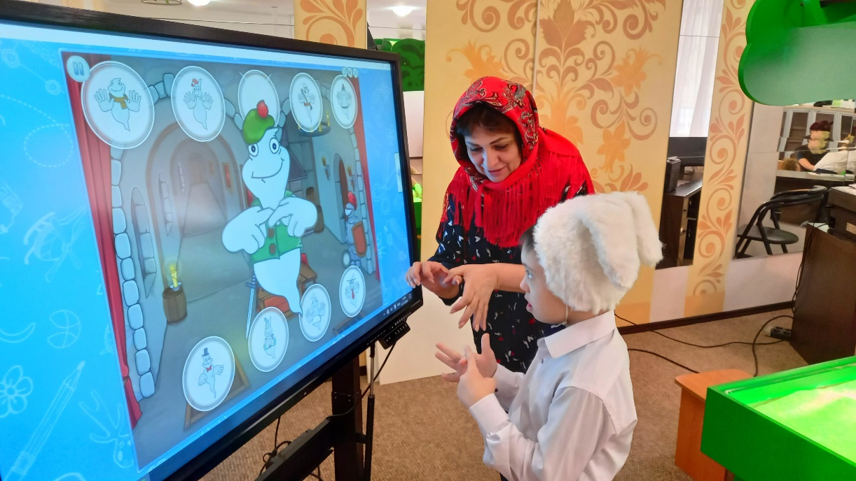 | 